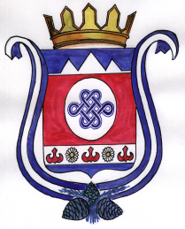

РОССИЯ ФЕДЕРАЦИЯЗЫ

АЛТАЙ РЕСПУБЛИКА

ШАБАЛИН АЙМАК

ЧАРГЫ JУРТ ПОСЕЛЕНИЕ

Муниципал тозолмонин

Администрациязы

РОССИЙСКАЯ ФЕДЕРАЦИЯ

РЕСПУБЛИКА АЛТАЙ

ШЕБАЛИНСКИЙ РАЙОН

Сельская администрация

Муниципальное образование

Чергинское сельское поселение

**РАСПОРЯЖЕНИЕ**  **jАКААН**

25 июля 2024 года **№ 26**

с.Черга

**О возложении обязанностей**

В связи с уходом в ежегодный отпуск главы МО Чергинское сельское поселение Хоробрых Е.Н

1. Назначить временно исполняющим обязанности главы администрации МО Чергинское сельское поселение специалиста Шихалеву Айану Сергеевну.
2. Произвести бухгалтерии оплату 30% от заработной платы главы администрации МО Чергинское сельское поселение в сумме 12000 рублей.

3. Контроль за исполнением данного распоряжения оставляю за собой.

Глава МО Чергинское сельское поселение: Е.Н.Хоробрых